BÁO CÁO ỨNG DỤNG QUẢN LÝ THƯ VIỆN
1. Mô tả ứng dụng Ứng dụng quản lý thư viện được xây dựng bằng ngôn ngữ Python theo mô hình lập trình hướng đối tượng (OOP), với kết nối cơ sở dữ liệu MySQL. Ứng dụng cho phép quản lý sách, thành viên thư viện, mượn và trả sách, và thống kê sách quá hạn.
2. Cấu trúc cơ sở dữ liệu
- Bảng books: lưu thông tin sách (ID, tên sách, tác giả, số trang, năm xuất bản, trạng thái, chủng loại)
- Bảng members: lưu thông tin thành viên (ID, tên thành viên)
- Bảng borrowings: lưu thông tin mượn sách (ID thành viên, ID sách, ngày mượn, hạn trả, ngày trả)
3. Các chức năng chính
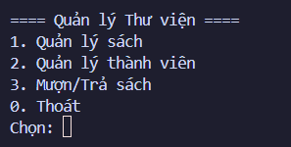
- Quản lý sách: thêm, sửa, xóa, tìm kiếm, hiển thị tất cả sách
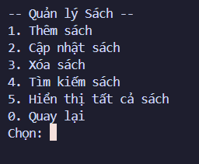
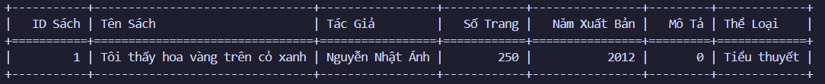

- Quản lý thành viên: thêm, sửa, xóa, tìm kiếm, hiển thị tất cả thành viên
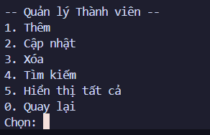
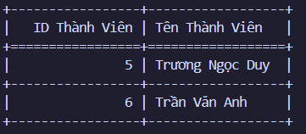
- Mượn sách: nhập ID thành viên, ID sách, và hạn trả
